Задача 1. Рассчитать токи и напряжения в схеме, показанной на рисунке, если
R=10 кОм, E=3 В. Диод идеальный.
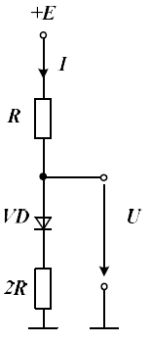
Задача 2. В двухполупериодном управляемом выпрямителе необходимо получить выпрямленное напряжение U_{н}=83.97 В. Определить угол включения тиристоров, если известно, что входное напряжение U_{вх}=100 В. Построить временную диаграмму, при полученном значении угла включения.

Задача 3. Для транзистора, включенного по схеме с общим эмиттером, заданы напряжение на базе Uбэ=0,25 В, напряжения на коллекторе Uкэ=10 В и напряжение источника питания Ек=40 В. Определить, используя входную и выходные характеристики, ток коллектора Iк, коэффициент усиления h_{21Э}, сопротивления нагрузки Rк и мощность на коллекторе Рк.
